Alchemilla vulgaris agg., Gewöhnlicher Frauenmantel
A.xanthochlora agg., Gelb-Grün Frauenmantel
[Rosaceae, Rosengewächse]

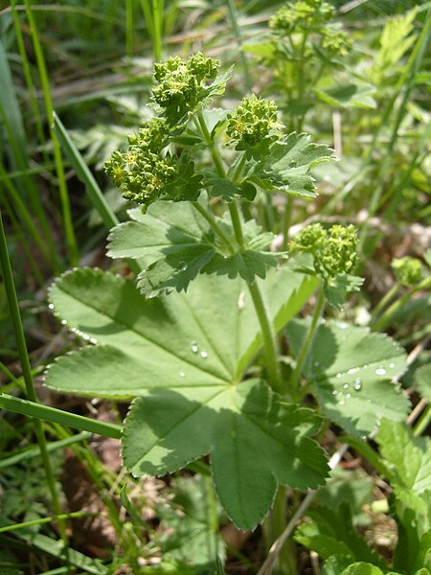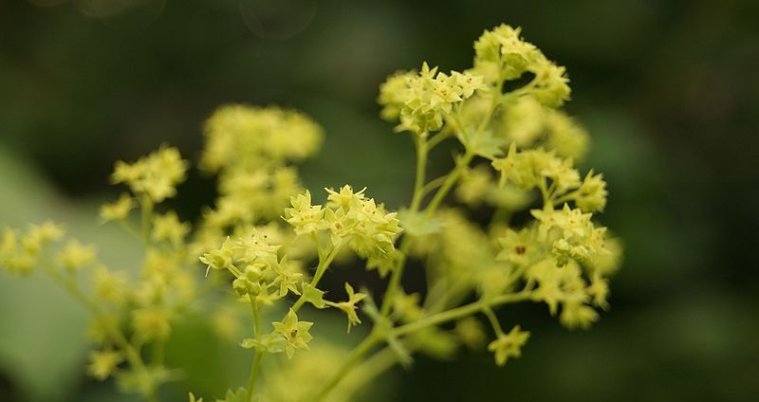
Merkmale: Die Vertreter dieser Gattung sind schwer auf Artniveau zu bestimmen, deshalb werden hier die grundlegenden Merkmale von A. xanthochlora zusammengefasst.
Dieser ausdauernde Hemikryptophyt erreicht eine Höhe von 20-50(70) cm.
Der Stängel ist behaart, die Blütenstiele kahl.
Die Laubblätter sind rundlich und 5-9(11)-lappig. Der Blattrand ist gezähnt und an den Zähnen behaart. Die Blattunterseite erscheint blaugrün und die Nerven sind behaart.
Die Frucht ist ein einsamiges Nüsschen.
Ökologie: A. xanthochlora agg. ist eine nährstoffliebende Art, die in Wiesen, in Quellfluren, in Hochstaudenfluren, in Grünerlengebüschen und in Ruderalfluren vorkommt.
Blütezeit: Juni bis August
Höhenstufe: collin bis subalpin
Rote Liste Nordtirol¹: LC
Rote Liste Osttirol¹: NT
Rote Liste Österreich²: LC
L | T | K | F | R | N | S
6 | 4 | 4 | 6 | 7 | 7 | 0

Zeigerwerte³:

